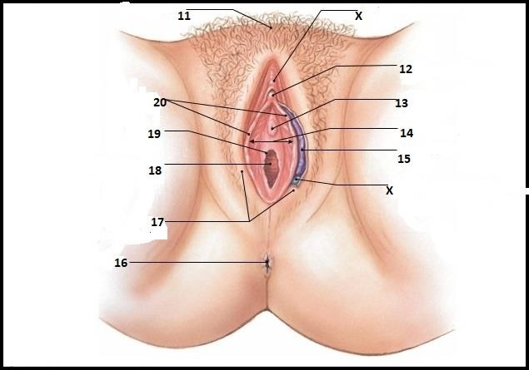
Nama Mahasiswa:
JAWABAN
11. Mons pubis
12. Cilitoris
13. Utethral orifice
14. Vastibule
15. Lebium minus
16 anus
17 labiya major
18 Vagina
19 hymen
20 labia minor
NIM/ Kelas :

EVALUASI ORGAN REPRODUKSI FEMININA DAN MASCULINA

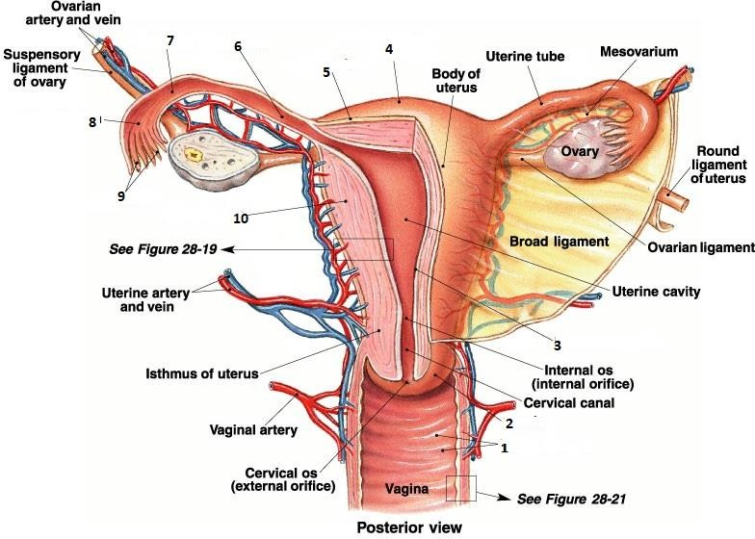
JAWABAN
1. Vaginal rugae
2. Cerviks
3. Endometrium
4. Fundus of uterus
5. Perimetrium
6. Isthmus
7. Ampulla
8. Infundibulum
9. Fimbriae
10. Myometrium

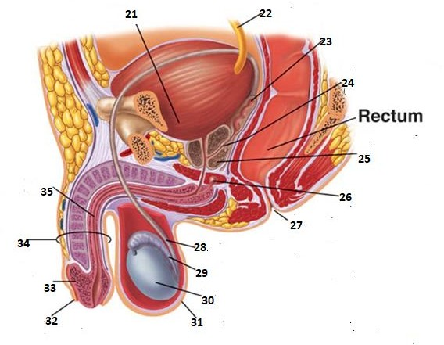
JAWABAN:
21. Kandung kemih
22. Ureter
23. Seminal vesicle
24. Ejaculatory duct
25. Prostate gland
26. kelenjar borbourethral
27. anus
28. duccus deferens
29. epididymis
30. testis
31.scrotum
32.foreskin
33.glans penis
34.penis
35.urethra
- Jelaskan Fungsi Ovaium
Jawab : Ovarium yang berfungsi memproduksi sel telur dan mengeluarkan hormon. Ovarium adalah indung telur atau kelenjar kelamin.Ovarium ditahan oleh ligamen yang melekat pada rahim.
- Dimanakah Tempat terjadinya Fertilisasi
Jawab : Fertilisasi terjadi di oviduk / tuba fallopi. prosesnya dilakukan melalui kopulasi (persetubuhan), sperma yg keluar dari uretra penis dikeluarkan kedalam vagina. Di dalam vagina, sperma akan menuju tuba fallopi, tempat terjadinya fertilisasi.
- Jelaskan Proses/ Alur perjalanan keluarnya Sprema
Jawab : Sel sperma merupakan sel reproduksi aktif yang ada pada organ kelamin pria.
proses keluarnya sperma (ejakulasi) dimulai dari alat kelamin dalam, kelenjar kelamin dan saluran kelamin. Prosesnya adalah sebagai berikut :
1. Testis => sperma akan dibentuk dahulu di dalam testis (gonad pria) yang tersimpan di dalam skrotum (pelapis testis).
2. Epididmis => kemudian sperma akan masuk ke dalam epididimis untuk proses pematangan
3. Vas deferens => sperma yg telah matang selanjutnya akan masuk ke dalam vesika seminalis (kantung semen) untuk penyimpanan sementara sebelum ejakulasi
4. Saluran ejakulasi => sperma akan dialirkan ke saluran ejakulasi yang akan menyemprotkan sperma tinggi masuk ke urertra.
5. Uretra => sperma kemudian akan mengalir ke uretra untuk ejakulasi.
- Bagian Apakah yang menghasilkan sprema
Jawab : Pada umumnya, setiap pria masing-masing memiliki dua testis. Testis berfungsi untuk menghasilkan testosteron, yang merupakan hormon seks pada pria. Selain itu, organ ini juga berfungsi untuk memproduksi sperma.
- Hormon Apakah yang dihasilkan oleh Testis
Jawab : Selain memproduksi sperma, testis juga berfungsi untuk menghasilkan hormon testosteron, yang merupakan hormon utama pada pria.

